В нашем центре начались каникулы, чтоб весело провести время предлагаем вам интересные задания по направлению «Изодеятельность» и «Кукольный мастер».
№ | Название обьединения | Краткое описание | Ссылка ,схемы,выкройки. | время
1. | Изодеятельность  ПдоПрорехина ИА | Рисуем птиц -Скворец | 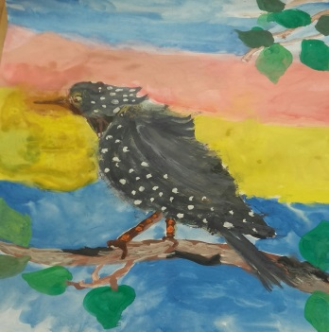  https://ds03.infourok.ru/uploads/ex/0271/000015f8-7351be15/2/img4.jpg | 24.03  с10-12 00
2 | Кукольный мастер.  ПдоПрорехина ИА. | Мини-игрушка .Черепашка.  1.Пошив ,сборка игрушки. | 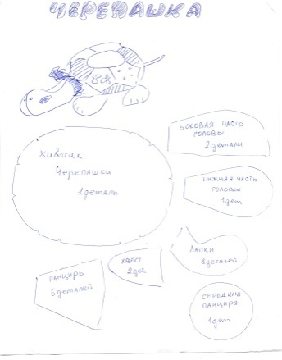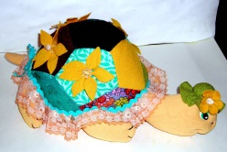 | 24.03  с13-15 00
3 | Изодеятельность  ПдоПрорехина ИА | Рисунок на ткани- батик Цветы. | 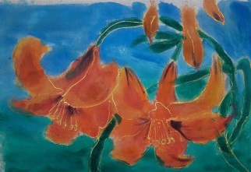  https://yandex.ru/collections/card/5add23168cb1f79f98ba8114/ | 24.03.  С15 00-17 00
4 | Изодеятельность  ПдоПрорехина ИА | Рисуем птиц. Скворец | 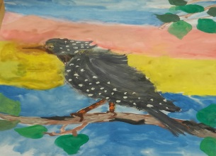  https://ds03.infourok.ru/uploads/ex/0271/000015f8-7351be15/2/img4.jpg | 24.03  С17 00-19 00
5 | Кукольный мастер.  ПдоПрорехина ИА | Игрушка -еж Федя.  Оформляем игрушку-Шьеш одежду,оформляем мордочку-носик глазки. | 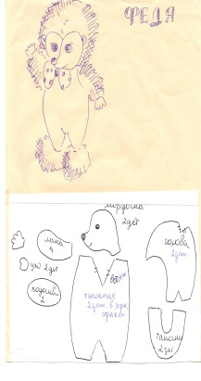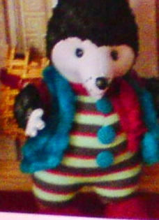 | 25.03с10-12 00
6. | Кукольный мастер.  ПдоПрорехина ИА. | Игрушка -еж Федя.  Оформляем игрушку-Шьеш одежду, оформляем мордочку-носик глазки. | 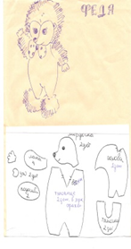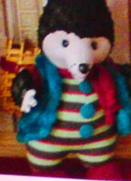 | 26.03  С10-12 00
7. | Изодеятельность  ПдоПрорехина ИА | Рисуем птиц -Скворец | https://ds03.infourok.ru/uploads/ex/0271/000015f8-7351be15/2/img4.jpg | 27.03  С10 00-12 00
8 | Кукольный мастер.  ПдоПрорехина ИА. | Мини-игрушка .Черепашка.  1.Пошив ,сборка игрушки. | https://tkanix.guru/wp-content/uploads/2019/11/Ris.6.-Shema-dlya-CHerepashki..jpg | 27.03  С13 00-15 00
9 | Изодеятельность  ПдоПрорехина ИА | Рисунок на ткани- батик Цветы. | 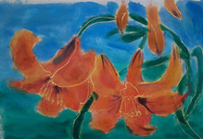  https://yandex.ru/collections/card/5add23168cb1f79f98ba8114/ | 27.03  С15 00-17 00
10 | Изодеятельность  ПдоПрорехина ИА | Рисуем птиц -Скворец | 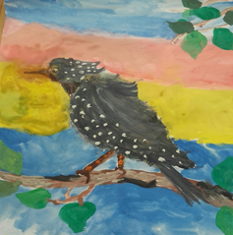  https://ds03.infourok.ru/uploads/ex/0271/000015f8-7351be15/2/img4.jpg | 27.03  С17 00-19 00
11 | Изодеятельность  ПдоПрорехина ИА | Виртуальная выставка детских работ «ВЕСНА И ПТИЦЫ»-  Рисунок-«Свободная тема»  Фото рисунков выслать на почту педагогу | 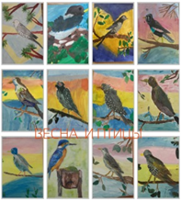 | 31.03  С10-1200
12 | Кукольный мастер.  ПдоПрорехина ИА | Мини-игрушка .Черепашка.  1.Пошив ,сборка игрушки | 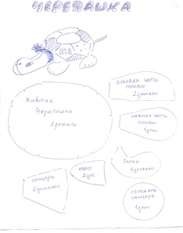  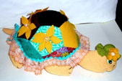  https://tkanix.guru/wp-content/uploads/2019/11/Ris.6.-Shema-dlya-CHerepashki..jpg | 31.03  С13-15 00
13 | Изодеятельность  ПдоПрорехина ИА | Рисунок на ткани- батик Цветы. | https://yandex.ru/collections/card/5add23168cb1f79f98ba8114/ | 31.03  С15 -17 00
14 | Изодеятельность  ПдоПрорехина ИА | Виртуальная выставка детских работ «ВЕСНА И ПТИЦЫ»-  Рисунок-«Свободная тема»  Фото рисунков выслать на почту педагогу |  | 31 .03.  17 00-19 00

